### 如何解析ds.table_${0..2}？

通过InlineExpressionParser.java类进行解析

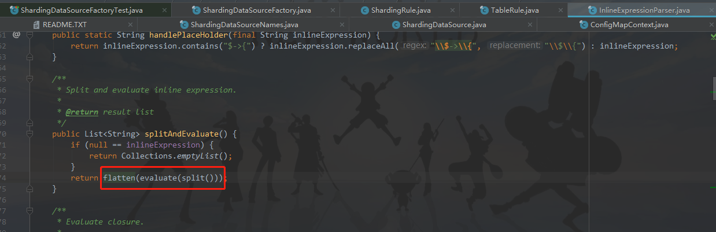

### Shardingjdbc进行表比对逻辑？

代码中，shardingjdbc会将所有的分片表的原数据取出来一个一个进行对比表结构，最后只返回第一个，如果表分片很多且字段很多将会花费很长的时间

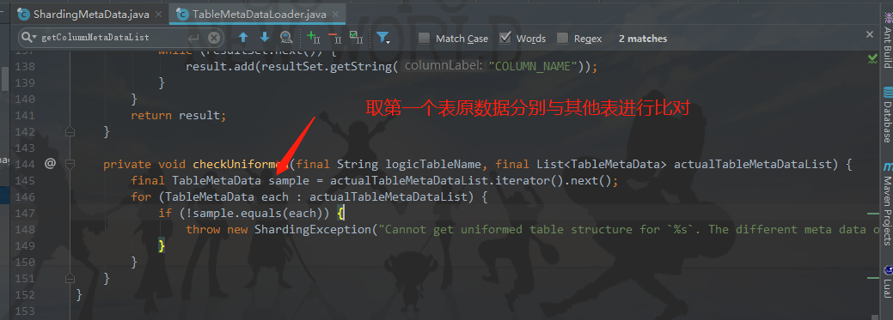

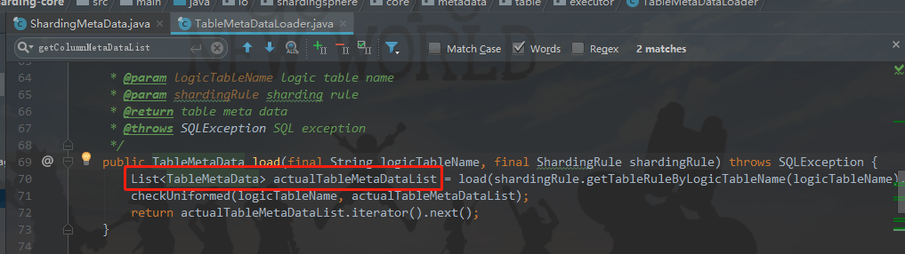

### ShardingJdbc关键代码

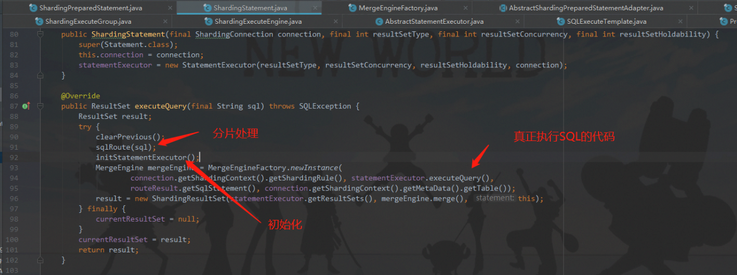

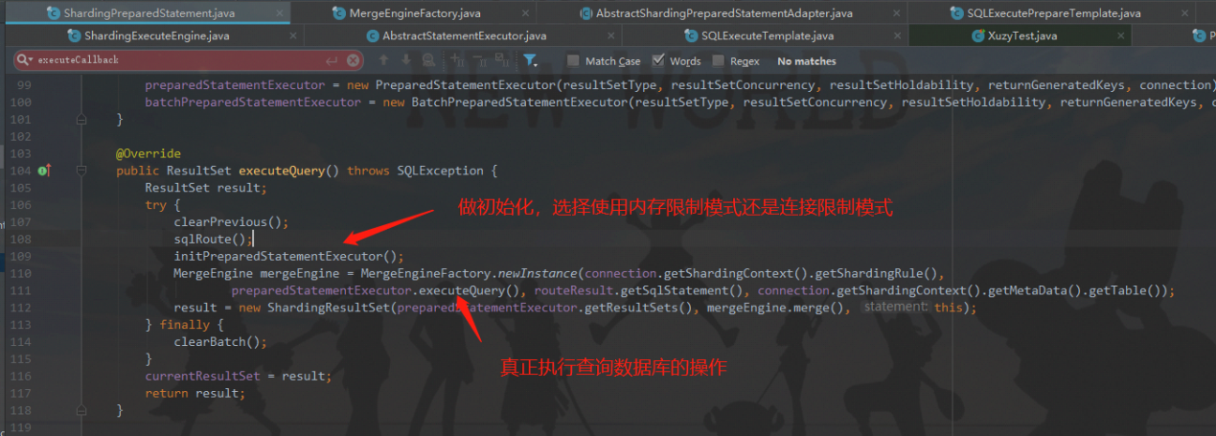

### SQL改写的关键代码

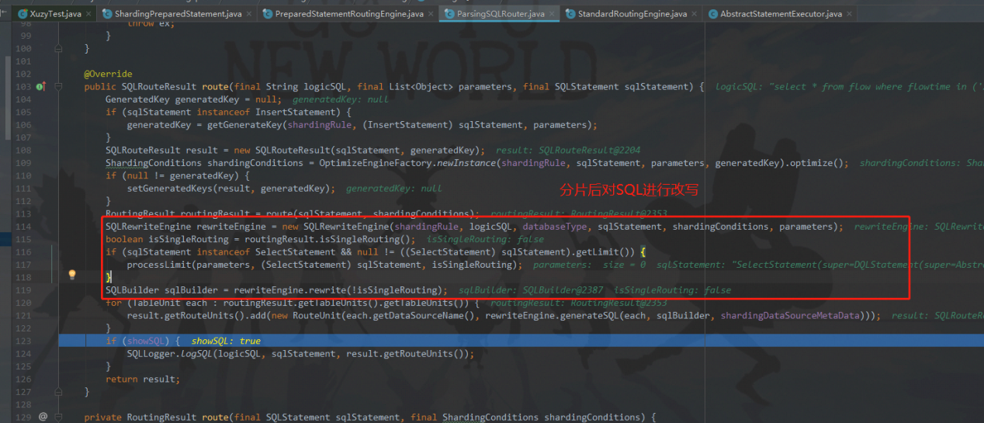

### 执行引擎之内存限制模式和连接限制模式

内存限制模式：对于同一数据源，如果有10张分表，那么执行时，会获取10个连接并行。

连接限制模式：对于同一数据源，如果有10张分表，那么执行时，只会获取1个连接串行。

可以看出shardingjdbc分成了内存限制模式和连接限制模式来保护内存或连接被占用多个。

在shardingjdbc3.0可以通过加如下配置决定是启用哪个模式。

|  |
| --- |
| <sharding:props>  <prop key="connection.mode">CONNECTION_STRICTLY</prop>  </sharding:props> |

在ShardingStatement.java中，

